河北经贸大学统一身份认证账号激活手册

一、激活地址
统一身份认证平台登陆地址：https://authserver.hueb.edu.cn/。
PC端激活： 手机端激活：

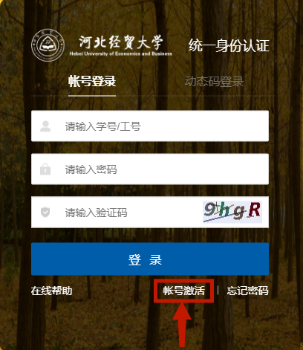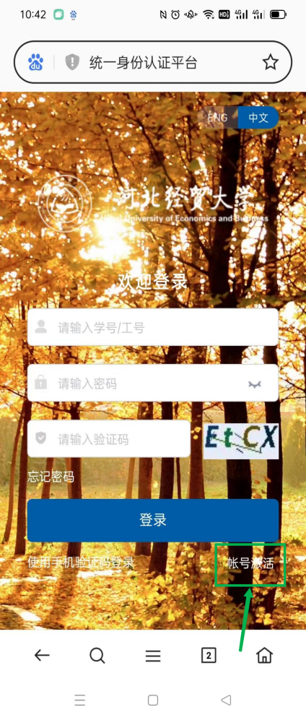

二、填写基本信息进行验证
- 学工号【教职工为职工号、学生为学号】
- 姓名
- 身份证件类型【默认为身份证】
- 身份证件号
- 验证码
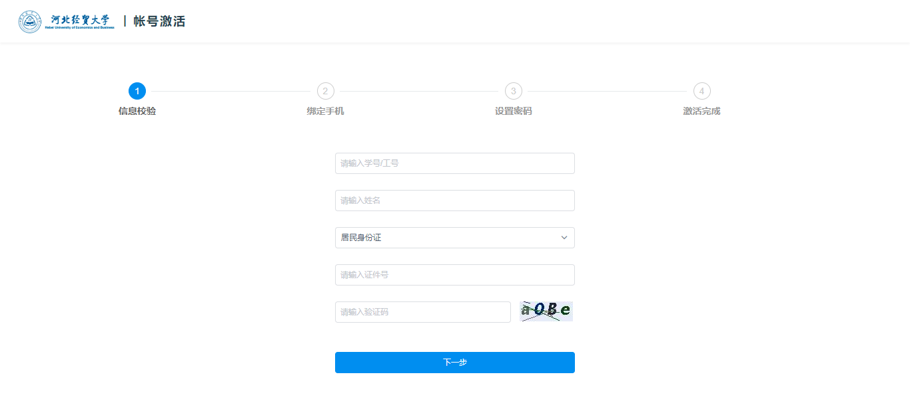

三、信息维护完成后点击下一步，进入绑定手机页面【如已有手机号系统自动跳过】
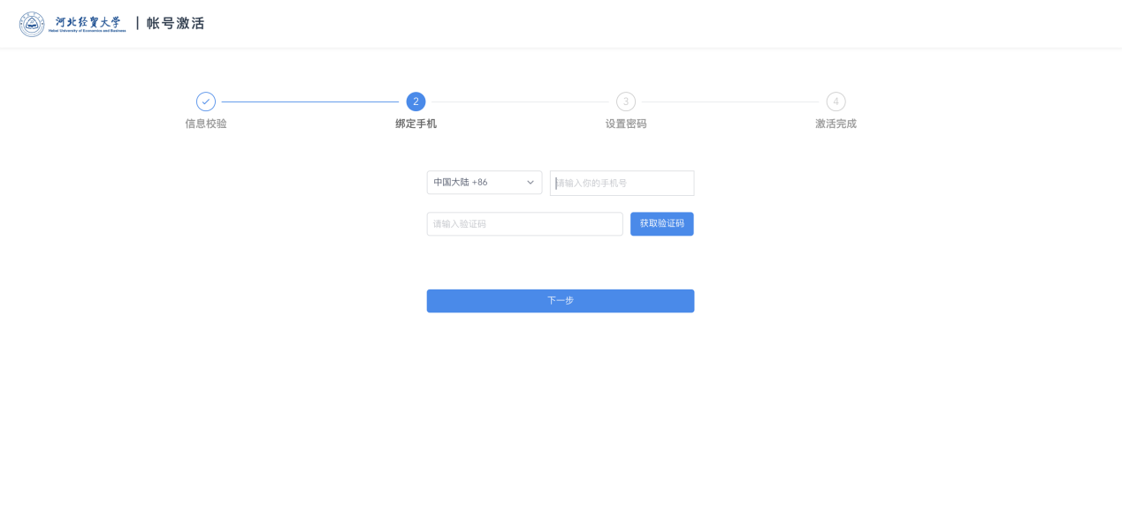

四、设置统一身份认证密码
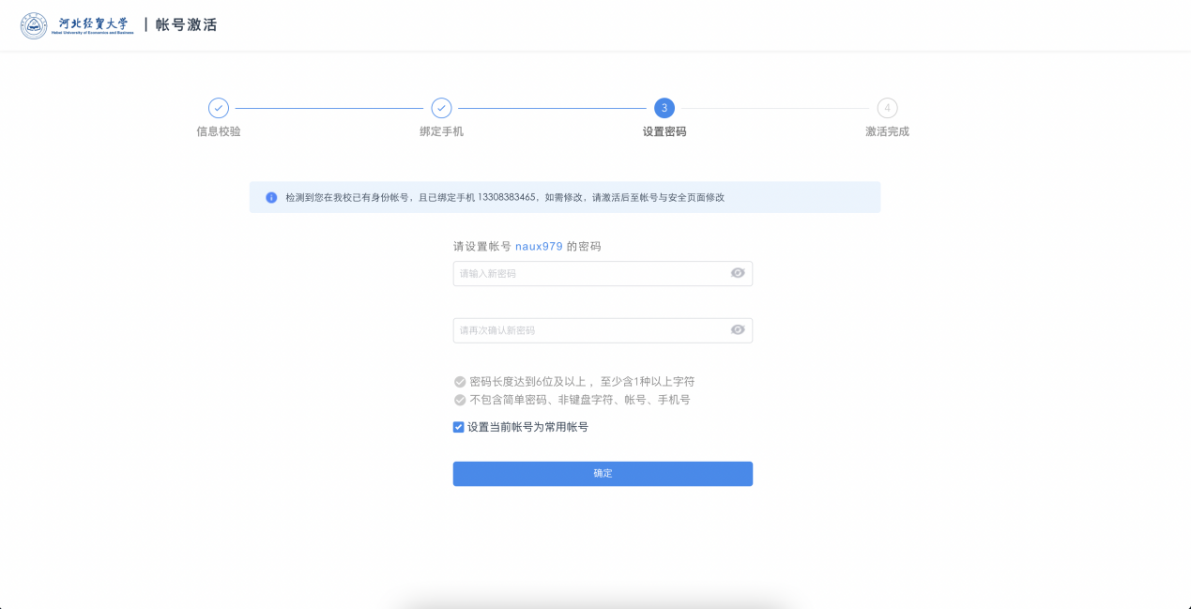

五、账号激活完成
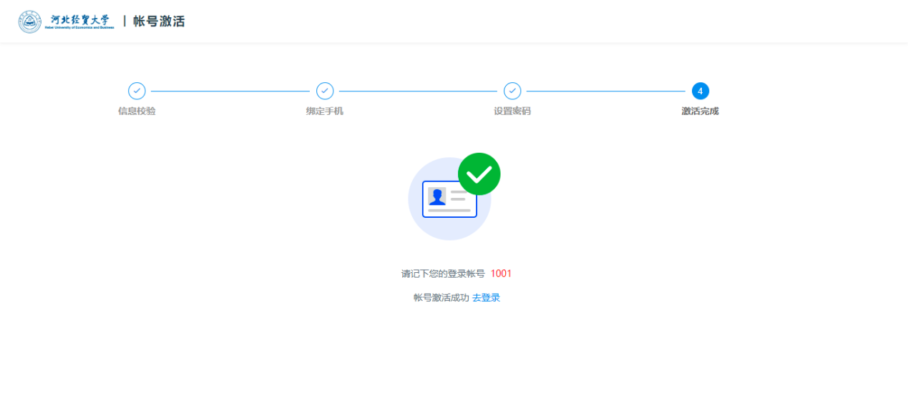

说明：
- 此密码也用于上网认证登陆使用；
- 原有各系统访问方式不变；
如有疑问，请与现教中心联系！
联系电话：031187656563

